**Форма информационного бланка на сварочное оборудование производителя**

|  |  |
| --- | --- |
| **Марка:** |  |
| **Производитель:** |  |
| **Идентификационный признак (ИНН, VAT и др.)** |  |
| **Адрес местонахождения производства:** |  |
| **Страна изготовления СО:** |  |
| **Торговый знак:** |  |
| **Сведения о декларации**  **сертификате) соответствия** |  |
| **Назначение:** |  |

**МАРКИРОВКА**

**ЭТИКЕТКА НА ОБОРУДОВАНИИ**



|  |  |  |  |
| --- | --- | --- | --- |
| **1** |  | **10** |  |
| **2** |  | **11** |  |
| **3** |  | **12** |  |
| **4** |  | **13** |  |
| **5** |  | **14** |  |
| **6** |  | **15** |  |
| **7** |  | **16** |  |
| **8** |  | **17** |  |
| **9** |  |  |  |

**ХАРАКТЕРИСТИКИ**

|  |  |
| --- | --- |
| **Параметры** | **Значения** |
|  |  |
|  |  |
|  |  |
|  |  |
|  |  |
|  |  |
|  |  |

**КОМПЛЕКТ ПОСТАВКИ**

|  |  |
| --- | --- |
|  |  |
|  |  |
|  |  |
|  |  |
|  |  |

**ФОТО**

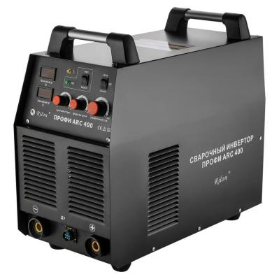

**УПОЛНОМОЧЕННЫЙ ПРЕДСТАВИТЕЛЬ В РФ**

|  |  |
| --- | --- |
| Наименование организации: |  |
| Адрес |  |
| Сайт |  |
| Телефон |  |
| E-mail |  |
| Контактное лицо |  |

(Директор) ______________________ (И.О. Фамилия)

МП (подпись)